



Resiliència a nivell d'aplicació
Enginyeria del Software


Autor: Mihai Lucut
Director: Dimas Cabré Chacón, Everis
Ponent: Xavier Burgués, ESSI
Empresa: Everis
Data:
Índex
Abstract 2
Català 2
Castellà 2
Anglès 2
Context 2
Estat de l’art 4
Formulació del problema 8
Abast 10
Metodologia i rigor 11
Tasques 11
Part I. Principis i patrons de resiliència per a aplicacions 12
Part II. Provar principis 13
Desviacions 14
Identificació dels costos 16
Costos directes 16
Costos indirectes 17
Viabilitat econòmica 18
Control de gestió 19
Sostenibilitat 19
Econòmica 19
Social 20
Ambiental 20
Annex 21
Diagrames de Gantt 21
Primera part 22
Segona part 23
Bibliografia 24

Context

Poc després d’haver construït el que es considera la primera computadora han començat els intents per fer que aquesta adopti el mètode de pensament humà o racional. Encara que com a àrea de la ciència només es va reconèixer una dècada després. Ens referim a la Intel·ligència Artificial, entre els principals problemes que tracta es troben: el raonament, el coneixement, la planificació, el processament de textos naturals i la percepció. Inclús l’arquitectura del pc ha anat evolucionant perquè s’assembli al que hem arribat a conèixer del nostre propi cervell.

La resiliència és, per tant, un altre exemple de qualitat pròpia de l'ésser humà que volem que caracteritzin els sistemes. Hollnagel la defineix com l'habilitat intrínseca d’un sistema d’adaptar el seu funcionament abans, durant o després de canvis i disturbis de tal manera que mantingui disponibles les funcions requerides en condicions esperades o no.

En primer lloc es va començar a estudiar la resiliència en els sistemes informàtics en l'àmbit del hardware. Des de la redundància a nivell de bits o a nivell de fitxers pel que fa l’emmagatzematge de dades, fins als mecanismes d'encaminament d’internet. El hardware pateix errors de tota mena per això es fan còpies de seguretat, utilitzem tecnologies de virtualització de l’emmagatzematge com els RAID, etc.

El terme resiliència en l’àmbit dels sistemes informàtics podria donar la sensació que implícitament es refereixi a aspectes hardware. Encara que més tard, la resiliència en l'àmbit del software ha arribat, ja que el software també pateix errors. No només degut al fet que s'està executant sobre el hardware. El software conté errors, com més complex un sistema més errors. Per tant, entenem per aplicació resilient aquella que segueix donant servei a un determinat nivell de qualitat després d’haver patit errors. Des del cas desitjat; que l’usuari no se n'adoni, passant per la degradació gradual, recuperar-se o inclús prevenir aquests errors.

L’objectiu d’aquest treball és estudiar i proposar principis que es podrien seguir, des del disseny fins el testeig, per aconseguir aplicacions resilient. Per tant, des del principi ja estem suggerint que el concepte és transversal tant a nivell de fase del desenvolupament com a nivell de rol. Un subconjunt dels principis proposats s'implementaran i s'analitzara el seu funcionament i eficàcia mitjançant una aplicació mòbil.

El projecte ha estat impulsat pel departament d'Innovació d'Everis que és el principal stakeholder, promotor i beneficiari directe del projecte. El valor que el projecte aporta no resideix en ell mateix, sinó l'aplicació, en futurs projectes, dels principis proposats aportarà valor des del desenvolupador fins l'usuari final. Els beneficis del software resilient, pensem que no són exclusivament per l'entorn de producció, tal com sosté Uwe (Uwe Friedrichsen, 2015)⁠.

Estat de l’art

El pioner en utilitzar aquest concepte és en Michael T. Nygard. El seu llibre Release It! encara que hagi sortit fa una dècada es considera com la bíblia de les aplicacions resilient. Estudia diversos principis que es poden implementar mitjançant paterns a fi d'aconseguir software resilient, llest per l’entorn de producció. En aquest sentit, a diferència d’en Michael, nosaltres pensem que el software en general avui en dia està pensat només per l’entorn de producció. Considerem que l’esforç d’aconseguir resiliència es recompensa en tots els entorns i no només l’usuari final.

Al llarg del llibre es presenten patrons de disseny i s’analitzen, mitjançant casos reals de l'experiència de l’autor. Els exemples, alguns són anecdòtics, alguns antiquats però els principis encara s’apliquen i sembla que cada cop més estan de moda. En posteriors treballs i conferències sobre el tema es tornen a explicar els principis proposats per en Michael i també es recomana i referencia el seu llibre.

Un exemple és la presentació d’Uwe Friederichsen que s'anomena Patterns of resilience que apareix al 2015. Ell fa un recull d’alguns patrons explicant-los però tenint el mateix enfocament: la resiliència està pensada per i només per la producció. Els patrons estudiats per ell, amb exemples més a prop de la tecnologia actual, estan sota el paraigües dels grans patrons del disseny de l'enginyeria software com ara: baix acoblament, aïllament, etc. Ell els classifica tal com es pot veure a la Figura 1.
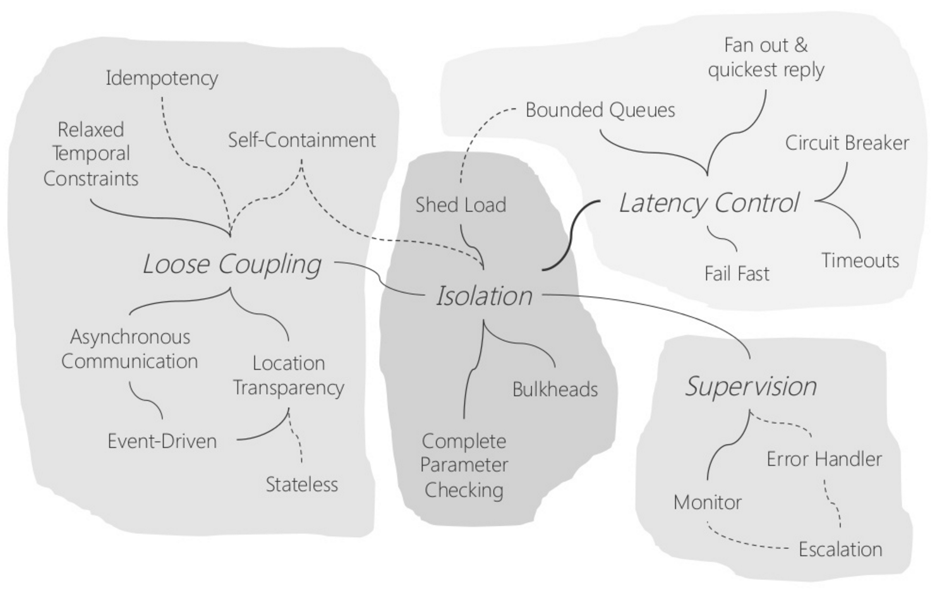
Figura 1. Patrons de disseny del software.

En una altra presentació amb el títol: Fault tolerance made easy, Uwe Friederichsen explica més a fons i dóna exemples de la implementació de set patrons de disseny. Patrons que estan dins del subtema de la tolerància d'errors, però dins del tema de la resiliència en el software.

Alguns autors no parlen en aquests termes per aconseguir resiliència. Com és el cas de Nicolo Perino que, en el seu treball de doctorat, proposa crear un framework que doti sistemes de caràcter general amb capacitats d’auto recuperabilitat. L’ambició d’aquest framework és esquivar errors funcionals en temps d’execució. El seu enfocament es basa en la redundància intrínseca de les llibreries, és a dir, trobar mètodes independents que proporcionin la mateixa resposta. Un altre cop trobem alguns problemes en el plantejament. Per una banda, l’anàlisi de les llibreries, en cerca de la redundància és fa de manera manual. Per una altra banda, la investigació s’ha fet segons al Javadoc. Trobem insuficient raó per considerar dos mètodes redundants només perquè el Javadoc ho afirmi.

No és l’unic framework dissenyat per a proporcionar resiliència i cada cop en surten més. Alguns ja estan consolidats i compercialitzats com per exemple akka, o hystrix. Altres frameworks com els projectes Simian Army proven el nivell de resiliència i ajuden a millorar-la. Partint de la idea de deixar un mico armat en un datawarehouse, s’han implementat diversos projectes que ataquin o inspeccionin instancies o clusters de forma aleatoria en els sistemes de Netflix. Tenint en compte el principi que menciona Michael Nygard; els bugs de llarga durada no es poden detectar en la fase dels tests ,Netflix amb la Simian Army prova les seves aplicacions en l’entorn de producció. A la Taula 1 conté els projectes i la seva descripció.
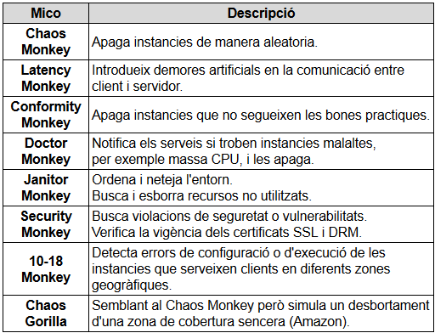
Taula 1. Projectes que composen el Simian Army de Netflix.

Formulació del problema

Conscienciar-nos que els errors poden passar desapercebuts en les fases de debug o de testeig va donar fruit a termes com fault-tolerance, resilience, self-healing software etc. Tots aquests conceptes parteixen d’una hipòtesi contraria a la clàssica en quant a maximitzar la disponibilitat d’un software. Mentre la manera clàssica era minimitzar el número d’errors, el nou enfocament dóna per suposat que els errors apareixeran i tracta de minimitzar el seu impacte. El canvi és en l'òptica de la coneguda fórmula de la disponibilitat:


Formula 1. La disponibilitat d’un software.

Mean Time To Failure és el temps mitjà entre errors, com més gran sigui vol dir que hi ha menys errors, el que significa més disponibilitat. Però la segona variable és el Mean Time To Repair que és el temps mitjà que dura la reparació.

Segons el nostre punt de vista la disponibilitat d’una aplicació no va lligada a l’entorn de producció. Aquesta qualitat és desitjable i es pot aconseguir mitjançant la resiliència. En termes d’éssers humans que interaccionen amb l’aplicació podríem dir que la resiliència és pot aconseguir empatitzant amb aquell humà. En el cas de l’entorn de desenvolupament aquest és el desenvolupador, i en el cas de l’entorn de producció n'és l’usuari final. Empatitzar amb el desenvolupador, li pot facilitar molt la construcció del software i a més en l’entorn de producció aquest és més resilient.

Abast

Des de l’àmbit teòric volem estudiar l’origen i l'evolució del concepte de resiliència en el software. Els principis proposats per diversos estudiosos del tema, els avantatges i inconvenients d’aplicar-los. Aquests principis poden aparèixer com a patrons de disseny que aportin funcionalitats valuoses pel desenvolupador, el tester, etc, fins arribar a l’usuari final.

Dins l’abast del projecte també està donar exemples del comportament d’aquests principis a la pràctica. Concretament s’implementaran els patrons coneguts com: Timeout i Circuit Breaker per tractar el tema de les dependències d’altres serveis. Tindrem en compte els modes d’execució de l’aplicació, mode online i offline. Finalment s’implementarà algun mètode per dotar l’aplicació de capacitat per evolucionar de manera automàtica.

Queda fora de l’abast del projecte és la metodologia d’aplicar aquests principis. Aquest projecte suggereix principis per aconseguir, no té l’ambició de proporcionar ni ser una guia sistemàtica de on ni com aplicar-los. Per manca de temps i altres recursos, no s'implementaran tots els principis estudiats i analitzats en la part teòrica d'aquest projecte.

Metodologia i rigor

En primer lloc lectura, anàlisis i comprensió del problema que es proposa resoldre la resiliència en el mon del software. Entendre el seu origen mitjançant altres conceptes relacionats que la precedeixen.

Tasques

El projecte té una duració total estimada de vuit mesos i mig. Iniciat el 15 d’Abril 2016 i amb data final 31 de Desembre 2016. Amb un marge de quinze i vint dies per possibles desviacions que pot patir. Amb una càrrega total aproximada en hores de 735, que es dividiran en dos. La primera és teòrica i consisteix a estudiar, analitzar i proposar principis de resiliència per a aplicacions. La segona part és pràctica i consisteix a implementar un subconjunt dels principis analitzats en la part teòrica.

En l'annex s'adjunten els diagrames de Gantt amb l'estimació temporal i les relacions de precedència. Ja que només hi ha un autor, les dues fases i les tasques que les componen seran dutes a terme de manera seqüencial. Per aquesta raó no s'inclou el diagrama de Pert. El camí crític conté totes les tasques.

Part I. Principis i patrons de resiliència per a aplicacions

Recerca
En primera fase s’havia de cercar informació. La iniciativa partia del projecte anomenat Chaos Monkey, el codi del qual Netflix havia alliberat el 2015. Aquest servei forma part d’un conjunt de serveis que Netflix fa servir per provar la resiliència dels seus sistemes. D'aquí ha sorgit la idea de baixar un esglaó més, dins del que és la resiliència software, es volia estudiar els principis que podrien regir una aplicació resilient.

Així és com va començar la recerca de la informació en aquest àmbit. Un els primers recursos trobats va ser: Release It, un llibre de 350 pàgines, que es va llegir per complet. A més d’això ens hem proposat cercar informació en diverses bases de dades especialitzades com ara Goolgle Scholar, ACM, IEEE Xplore.

Per acabar de posar en marxa el projecte també ha començat un període per cercar l’aplicació que faríem servir per provar els principis de resiliència estudiats i/o proposats. El resultat d’aquesta tasca ha tingut un gran impacte sobre totes les tasques que conté la part d’implementació.

Llegir i estudiar

Aquesta tasca i tenint en compte que tots els recursos a llegir són digitals. Preveiem que ocupara entre un 50-65% de tot el temps dedicat a la part teòrica del projecte. És una tasca important i necessària sobre tot si es vol aportar valor en qualsevol tema.

Resumir i criticar
Només mencionar que tota aquesta informació es troba en angles. No representa cap problema a l’hora d’entre-la, però a l’hora de resumir i analitzar cal traduir. Aquesta tasca, a vegades implícita consumeix recursos mentals.

Proposar
A causa de la metodologia pròpia d’enfocar el tema es preveu aportar algunes idees o principis propis.

Part II. Provar principis

Hi ha diverses raons per implementar una aplicació i aplicar els principis teòrics. Per tant hem decidit utilitzar els artefactes produïts en una assignatura anterior. Consta d’una aplicació Android que disposa d’un servei al qual accedeix mitjançant una API rest. El servei s’encarrega principalment de la persistència. L’aplicació consisteix a proveir informació del nivell d’adaptabilitat dels llocs o locals públics per persones amb discapacitats motrius.

Per raons que no rellevants s’ha hagut d’incloure la implementació de l’aplicació en el que és el projecte. Tot i que implementar una aplicació Android no és l’objectiu d’aquest projecte és una tasca necessària per acabar provant la viabilitat i el funcionament d’aquests principis. La implementació, per tant, de l’aplicació i aquests principis serà la tasca més important en temps de la segona part del projecte. El programador està assabentat dels requeriments i inclús amb el disseny a seguir. Per tant, pel que fa a l’aplicació, la part més costosa en temps serà la implementació, ja que serà la segona aplicació Android executada pel programador.

Per tant, les tasques de la segona part són principalment les fases de desenvolupament d'un projecte de software; Requisits, Disseny, Implementació i Verificació. D'aquestes tasques no comentarem res més aquí, sortiran directament en el diagrama de Gantt.

Desviacions

Comentem breument les tasques que presenten riscos de provocar desviacions del pla temporal que hem fet.

En la tasca de la recerca, el mateix concepte de resiliència representa i ha suposat una desviació. Aquest concepte s'entén i s’ha aplicat abans en el món de l'enginyeria. S’utilitza en arquitectura en plans de contingència en casos de desastres naturals. En l’àmbit informàtic, la resiliència hi apareix en temes de xarxes i a nivell hardware. Aquesta ambigüitat i l'escassa informació sobre el concepte en l’àmbit del software fa que la tasca de recollida d’informació requereixi un esforç més gran i d’un estudi més detallat de paraules i conceptes claus relacionats.

En la tasca de desenvolupament de l'aplicació, concretament en la fase d'implementació preveiem dos grans potencials riscos de desviacions. En primer lloc el fet que el programador no té experiència en desenvolupar aplicacions Android. En segon lloc, implementar els principis de resiliència, requeriran algun esforç ja començant en la fase de definir els requeriments dels principis, en el disseny i inclús en la implementació.

Per les possibles desviacions s'han deixat dues setmanes de marge per cada part, tal com es pot apreciar en els diagrames de Gantt. A més d’això durant el període de l’1 d’Agost al 16 de Setembre s’ha decidit fer un curs d'Android de 30 hores, justament per la falta d’experiència del programador. Encara i no tenir prou amb les dues setmanes de marge es reduiria l’abast en deixar fora de la implementació els principis més comuns o menys interessants.

Identificació dels costos

Costos directes

El cost total del projecte vindrà donat per la suma dels costos dels recursos consumits per cada fase. Tenint en compte els riscos associats a cada fase i la contingència. En primer lloc considerem els costs dels recursos humans tal com es pot apreciar a la Taula 1.

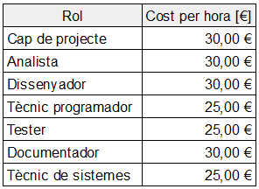
Taula 1. Preu per hora del rol.

Afegint el nombre d'hores de cada rol i els percentatges de participació de cada rol en cada fase obtenim el cost per rol dels recursos humans. El cost per cada rol en el projecte i el cost total dels recursos humans es troben a la Taula 2.

Tal com s'ha previst s'ha deixat un marge de dues setmanes, que donen la diferència d‘hores entre el projecte total de 735 i les hores totals de cada rol per fase de 675.

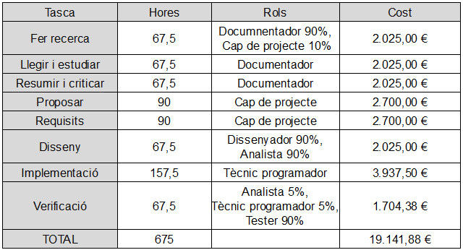
Taula 2. Costos per rol en cada fase.

Quant als riscos tenim bàsicament dos. El primer contempla el canvi de tecnologies en la fase d'implementació, aquest és poc probable. En aquest cas, ens costaria una setmana més. Per aquesta setmana hem de sumar 56,20 € que seria el 10% del cost del Tècnic Programador.

El segon risc apareix en la implementació també, a causa d’una complexitat major per a implementar els principis de resiliència proposats. La solució proposada a aquest risc però, no comporta un increment del pressupost, sinó una reducció de l'abast. Aquells principis que siguin massa complexes quedaran fora de l'abast del projecte.

Costos indirectes

Com a costos indirectes tenim l'amortització dels recursos hardware i l'energia elèctrica. És a dir, un portàtil: Dell i5-5300U a 2,3GHz i 8GB RAM i un terminal Android: Oneplus X Snapdragon 801 i 3GB de RAM. El cost total dels dispositius hardware és de 1570,00 €. La duració total de 32 setmanes equival a 224 dies de feina. Això dóna un cost d'amortització (1570 * 0,25 *224*4,5)/(8*365) = 135,49 €.

A més a més hem de considerar els 8 mesos de corrent i connexió a internet, recursos també necessaris per dur a terme el projecte. Segons el model del portàtil tenim un consum d'energia de 0,92 kWh, donant un total de 676,2 kWh pel total del projecte. Per tant, el consum total d'energia suposa un cost de 87,91 €. El cost associat a la connexió a internet suposa un total de 8*50 = 400 €.

Al total de 19.141,88 + 56,20 + 135,49 + 87,91 + 400 = 19,821,48 € li hem d'afegir la contingència, en aquest cas d'un 12%. Per tant, el cost total del projecte arriba a 23,785.78 €.

Viabilitat econòmica

Cal mencionar que el projecte està concebut per aportar un coneixement que aportarà valor a l'empresa de cara a tots els projectes futurs als quals s'apliqui. En conseqüència el projecte en si no s'espera que sigui viable econòmicament parlant. El fet d'implementar les aplicacions amb principis resilient, suposa per una banda un overhead pels equips de desenvolupadors, però, per l'altre banda implica un manteniment més barat. En aquest cas, Everis es queda el manteniment d'un 93% dels projectes dur a terme. El cost afegit per la formació dels equips més el cost de produir una aplicació resilient surt en benefici de l’empresa.

Control de gestió

Al final de setmana es recolliran les dades preses cada dia, de la dedicació de cada rol per dia i tasca. Segons aquestes dades es comprovarà no només la quantitat d'hores dedicades sinó també el rendiment. D'aquesta manera es podrà estimar si el temps restant amb la productivitat actual portarà a acabar la tasca en el temps previst. Per una altra banda, també, s'estimarà el cost d'aquestes hores i recursos utilitzats, tal com es pot observar en la secció de la Taula 3. Les possibles desviacions dels costos indirectes s'avaluaran al final de cada mes.
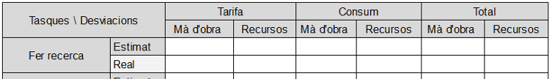
Taula 3. Control de gestió del desviament per tasca.

Sostenibilitat

Econòmica

Existeix una avaluació dels costos, tant dels recursos humans com els materials. El projecte es podria realitzar en menys temps i amb menys recursos, ja que l'autor no té l'experiència en cada rol que ha hagut d'ocupar en les distintes fases del projecte. Amb una persona amb més experiència o amb un equip especialitzat s'aconseguiria abaixar el cost del projecte. En la tasca de la implementació, una part considerable consisteix a desenvolupar l'aplicació, que no és tan rellevant en el projecte, és a dir que es podria haver reutilitzat altres aplicacions. El projecte està fet a demanda d'una empresa i es preveu la reutilització de les conclusions en futurs projectes.

Social

El projecte aporta un valor afegit en l'aspecte social dels desenvolupadors que seguiran els principis resilient. Aquest valor, s'aconsegueix a curt termini amb beneficis per l'equip. Millora l'ambient de l'equip a causa de l'empatia mútua que facilita el desenvolupament de l'aplicació. Per altra banda, l'impacte social d'aplicar principis de resiliència a les aplicacions també cobreix una necessitat de l'usuari final. Aquest té una millor experiència d'usuari, ja que l'aplicació en gran part s'encarrega de resoldre els problemes que podrien sorgir.

Ambiental

El principal recurs material utilitzat és el portàtil. Aquest té un fort impacte ambiental i amb una molt poca probabilitat d'arribar a ser reutilitzat o reciclat. Per tant hi ha un impacte ambiental negatiu encara que durant la realització del projecte no es produeixi un considerable volum de CO₂. L’energia elèctrica és la principal font i és la causa de la producció de mitja tona de CO₂ durant la realització del projecte. Per una altra banda es preveu un ús reduït del paper que tindrà una generació de CO₂ menyspreable.

Annex

Diagrames de Gantt

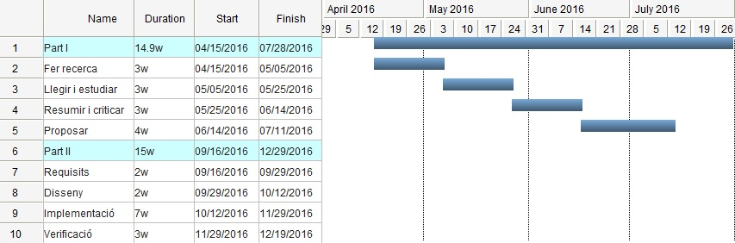
Diagrama 1. Tasques de la primera part en diagrama de Gantt.

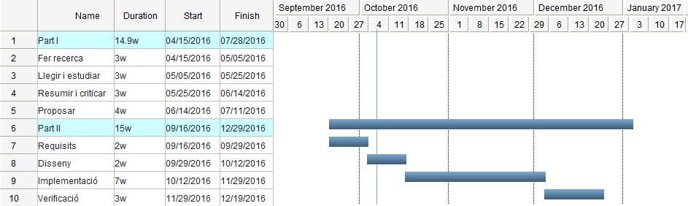
Diagrama 2. Tasques de la segona part en diagrama de Gantt

Primera part
Amb l'avanç del camp de la Intel·ligència Artificial és tornen a qüestionar preguntes bàsiques sobre el software. Com per exemple on està la línia entre el que es computable i que no. Per suposat, s’encarrega de més problemes, que d’alguna manera són inèdits. Però no només això sinó també totes les qüestions i característiques inherents al software. La fiabilitat, el manteniment, la disponibilitat etc. Aquest avançament ha trobat finalment reconeixement i vigor a causa dels descobriments dels límits què implica un enfocament determinista.

Encara que el dia d’avui és preveu que el processador de xarxa neuronal i el qubit com el holy grail del software del futur, no està clar que l’enfocament determinista quedi totalment en desús.

Segona part
Segona part consisteix a implementar un subconjunt dels principis. Tal com s’ha explicat contemplem resiliència en tres nivells. La implementació començarà pel nivell tres. El nivell de resiliència que es pot arribar a aconseguir si es disposa del codi font, si es té aquest aspecte en conte des de les primeres fases del desenvolupament. Evidentment és el nivell que dóna possibilitat de maniobra i per tant és capaç de proporcionar més resiliència.

En aquest àmbit, i des de la fase del disseny del software es poden aplicar els patrons de disseny mencionats a la primera part(link a la taula amb els patrons i/o descripcions). Però des del nostre enfocament, la resiliència no és només el resultat d’aplicar certs patrons, sinó també de principis que surten dels tipus d’interacció que patirà l’aplicació amb l’usuari.

Bibliografia
Barros, F. J., & J., F. (2008). An evolving hierarchical and modular approach to resilient software. In Proceedings of the 2008 RISE/EFTS Joint International Workshop on Software Engineering for Resilient Systems - SERENE ’08 (p. 79). New York, New York, USA: ACM Press. http://doi.org/10.1145/1479772.1479788
Chandler, C. F., Leangsuksun, C., & DeBardeleben, N. (2009). Towards resilient high performance applications through real time reliability metric generation and autonomous failure correction. In Proceedings of the 2009 workshop on Resiliency in high performance - Resilience ’09 (pp. 1–6). New York, New York, USA: ACM Press. http://doi.org/10.1145/1552526.1552527

De Florio, V., & Vincenzo. (2011). Robust-and-evolvable resilient software systems. In Proceedings of the 8th workshop on Assurances for self-adaptive systems - ASAS ’11 (p. 10). New York, New York, USA: ACM Press. http://doi.org/10.1145/2024436.2024440

Dr. C. Warren Axelrod. (2009). Investing in Software Resiliency.

Odell, C. A., McNiece, M. R., Gage, S. K., Gage, H. D., & Fulp, E. W. (2015). Using Probability Densities to Evolve more Secure Software Configurations. In Proceedings of the 2015 Workshop on Automated Decision Making for Active Cyber Defense - SafeConfig ’15 (pp. 27–32). New York, New York, USA: ACM Press. http://doi.org/10.1145/2809826.2809831

Shin, S., Yegneswaran, V., Porras, P., & Gu, G. (2013). AVANT-GUARD. In Proceedings of the 2013 ACM SIGSAC conference on Computer & communications security - CCS ’13 (pp. 413–424). New York, New York, USA: ACM Press. http://doi.org/10.1145/2508859.2516684

Uwe Friedrichsen. (2015). Patterns of resilience. Retrieved from http://www.slideshare.net/ufried/patterns-of-resilience

Zhong, M., Shen, K., Seiferas, J., Zhong, M., Shen, K., & Seiferas, J. (2008). Replication degree customization for high availability. In Proceedings of the 3rd ACM SIGOPS/EuroSys European Conference on Computer Systems 2008 - Eurosys ’08 (Vol. 42, p. 55). New York, New York, USA: ACM Press. http://doi.org/10.1145/1352592.1352599

Hollnagel, E. (2006). Resilience: The challenge of the unstable. Resilience Engineering Concepts And Precepts, 9–17. Retrieved from http://books.google.com/books?id=S8VbgW9pZGUC&printsec=frontcover&dq=Resilience+Engineering:+Concepts+And+Precepts&hl=sv&cd=1#v=onepage&q&f=false

Nygard, M. (2007). What readers are saying about Release It ! North. Retrieved from http://scholar.google.com/scholar?hl=en&btnG=Search&q=intitle:Release+It!+Design+and+Deploy+Production-Ready+Software#0

L’Eniac, presentat al 1946 en Pennsylvania.
Fundada com a tal en1956 en una conferència a Dartmouth College, per John McCarthy, Marvin Minsky, Allen Newell, Arthur Samuel i Herbert Simon.
Hollnagel, E., Woods, D. D., & Leveson, N. (2006).Resilient Engineering - Concepts and Precepts(pp.11–13). Ashgate
Release it! Design and Deploy Production-Ready Software, 2007, The Pragmatic Bookshelf
Article: A Framework for Self-Healing Software Systems, 2013 IEEE
El consum inclou l'energia del portàtil, el terminal Android i la pantalla que s'ha emprat.
Preu del kWh contractada amb Gas Natural Fenosa http://tarifasgasluz.com/faq/precio-kwh
http://www.idae.es/uploads/documentos/documentos_11406_guia_practica_energia_3ed_a2010_509f8287.pdf
IBM neuronal network processor

